Nos préparations pour chacun des cycles

Voici nos variantes de préparation pour les 3 cycles du primaire. Nous nous sommes basées sur le rapport entre Halloween et la lumière. En effet, dans chacune de nos préparations nous pouvons voir une lumière (bougies pour le photophore et le lampion, circuit électrique pour la sculpture en fil de fer).

Dans chacune d’elle un clin d’œil à Calder est effectué de part les fils de fer que nous employons dans nos créations.

En plus de ces deux points communs nous avons aussi établi nos œuvres dans un registre de couleur similaire et semblable aux couleurs d’Halloween (rouge, noir, orange, brun) qui sont aussi les couleurs de l’automne et donc de la période durant laquelle se passe le jour d’Halloween.
Un photophore à la manière de Calder
- Le cycle : Cycle 2 (1ere et 2e année primaire).
- La compétence visée :
EAP 5.1 Utiliser l’expression artistique pour traduire un évènement, un contexte culturel.
- L’objectif : A la fin de la leçon les enfants seront rendus capables de comprendre le lien entre Halloween et la lumière par la création de photophore
- Les pré-requis : Motricité fine

- L’analyse matière :
Voir « analyse matière de notre dossier concernant Calder ».
Voir « analyse matière de notre dossier concernant Halloween ».
Analyse matière du photophore :
Photophore (du grec phôs, phôtos signifiant lumière et pherein signifiant porter) signifie porte-lumière.
En décoration d'intérieur, un photophore est une coupe décorative en verre ou terre cuite, destinée à recevoir une bougie ou une veilleuse.
Les photophores sont parfaits pour créer une ambiance intimiste et chaleureuse, les photophores sont devenus des objets incontournables de la décoration d’intérieur. Se prêtant aisément à la customisation, ces objets pourront revêtir différentes matières et formes pour se fondre à merveille dans un décor de table. Verre, tissu, bois, métal… Nous pouvons laisser libre cours à notre imagination pour confectionner des photophores originaux et personnalisés.
Pour s’approcher de la manière de Caldère nous allons utiliser le fil de métal pour représenter un personnage d’Halloween.

- Déroulement :
Les étapes | Déroulement + consignes
Mise en situation  Représentations initiales.  Mise en commun  Synthèse  Mise en situation  Mise en commun  Réalisation de l’œuvre.  Pause métacognitive | Le professeur raconte la légende de Jack O’lanternne. Les enfants écoutent celle-ci avec attention. Lorsque l’histoire est finie, le professeur demande ce qu’ils retiennent de celle-ci. On dégage l’aspect de lumière dans Halloween tous ensemble.  Le professeur demande pourquoi il y a de la lumière dans cette fête assez sombre.  Les enfants dégagent des pistes et le professeur note sous forme de brainstorming au tableau noir les idées. Il note au centre « LUMIERE ».  Le professeur explique correctement grâce aux différentes idées des enfants le lien entre la lumière et Halloween. En plus de cela, il explique un peu la fête à son origine et le sens qu’elle avait.  Le professeur propose aux enfants des livres de Calder. Il montre les œuvres figuratives en fil de fer que ce dernier à créer grâce à des photos qu’il aura affiché au tableau noir.  On dégage ensemble quelques caractéristiques des œuvres de Calder et notamment l’aspect vide des formes. Les personnages sont présents mais vide. Le professeur fait un parallèle avec les fantômes représentés à la fête d’Halloween et compare ces silhouettes et visages vides avec des esprits errants. A l’origine de cette fête les gaulois voulaient chasser les esprits en se déguisant en monstres et donc en quelque sorte en les représentant. Aujourd’hui nous allons représenter les esprits par la dimension de vide que ceux-ci représentent.  Il propose aux enfants de créer leurs propres photophores pour rappeler l’esprit de cette fête.  Les enfants rangent tout leur matériel. Ils ne gardent que leurs ciseaux, et le papier de soie que l’instituteur distribue ainsi que la colle blanche et le fil de fer. L’instit écrit les étapes au tableau succinctement et les explicite. Il montre aussi un exemple de bougeoir. Les enfants travaillent seuls, dans un calme relatif.  Procédure de réalisation :  - Le professeur distribue à chaque enfant des bandelettes de papier de soie préalablement coupées.  - Les enfants doivent couper suffisamment de petits morceaux de papier de soie dans les bande de couleurs reçues ils peuvent faire une sélection de couleur et ne pas toutes les employer.  - Le professeur demande aux enfants d’aller chercher du papier journal pour protéger les bancs. Les enfants les disposent de façon à ce que tout le banc soit recouvert. Ensuite, ils badigeonnent le pot de vernis colle.  - Ils collent les morceaux sur le pot proprement (attention rien qu’à l’extérieur). En prenant soin d’assortir les couleurs.  - Pendant que les pots sèchent à l’air libre, les enfants rangent tout ce qui reste sur les bancs. Les journaux propres retournent dans le bac à journal, les sales vont à la poubelle. Les morceaux de papier de soie non-utilisés sont récupérés par l’instituteur pour une prochaine expérience artistique.  - Le professeur distribue à chaque enfant du fil de fer fin et facilement manipulable. Il remontre les photos des sculptures figuratives de Calder au tableau. Ensuite il propose aux enfants de choisir un personnage d’Halloween (fantôme, sorcière, citrouille) et montre des modèles de constructions de ces derniers. Les enfants essayent de représenter un de ces personnages avec le fil de fer reçu.  - Pendant que les enfants réalisent leur sculpture d’Halloween et lorsque les pots sont secs le professeur passe un coup de colle en spray sur ceux-ci.  - Lorsque toutes ces étapes seront effectuées. Le professeur accrochera les représentations en fil de fer aux pots des enfants. Ensuite il glissera une bougie chauffe plat dans le pot.  Les enfants présentent leur photophore aux autres enfants ils expliquent pourquoi ils ont choisi ces couleurs, ce personnage d’Halloween et ils explicitent ce que cela représente pour eux.

- Le matériel :
- Histoire de Jack O’lanternne
- Photos des œuvres de Calder
- Pot de yaourt en verre nettoyé
- Papier de soie (ton brun, orange, noir, jaune, rouge)
- Colle en spray
- Ciseaux, pinceaux
- Fils de fer
- Bougies chauffe plat

- La disposition spatiale : Les enfants restent à leur place.

- Les références bibliographiques :

http://www.centrepompidou.fr/education/ressources/ENS-calder/ENS-calder.html
http://fr.wikipedia.org/wiki/Photophore

Un lampion à la manière de Calder
- Le cycle : 3 (3ème année primaire)
- La compétence visée :
EAP.3.1. Imiter un style, appliquer un genre.
- L’objectif :
À la fin de la leçon, les enfants seront rendus capables de créer un lampion à la manière d’Alexander Calder.
- Les pré-requis :
Habitude à observer des œuvres d’art et à en dégager les principales caractéristiques. (éventuellement le message véhiculé par l’artiste)

- L’analyse matière :
Voir « analyse matière de notre dossier concernant Calder ».
Fabrication du lampion
Comme Calder, nous travaillons avec du matériel de récupération. Les enfants ont collecté des couvercles en bois ou en carton épais type boîtes de fromages en bois (camembert) et des cintres en métal.
Les étapes | Déroulement + consignes
1ère séquence  2ème séquence | Découverte de l’artiste Alexender Calder. Des reproductions de l’artiste sont exposées sur la grande table et les enfants en dégagent ses principales caractéristiques.  Mise en évidence des caractéristiques :  - fil de fer  - récupération, recyclage  - modules  - monde imaginaire  L’I décrit sommairement l’artiste (brève bibliographie et intention de l’artiste voir partie ci-dessus)  Les enfants prennent note de leur découverte au cahier.  « La fête d’Halloween approche ! ».  L’I explique aux enfants que cette fête est très ancienne et qu’elle est d’origine celtique et en évoque sa dimension spirituelle (dualité lumière-ténèbre). L’I invite les enfants à écouter une histoire sur les marches au lampion organisée à l’approche de la fête d’Halloween. Elle annonce aux enfants que l’école a organisé cette année une marce aux lampions pour Halloween.  « Nous allons créer notre lampion pour la marche organisée par l’école. Nous n’allons pas le faire n’importe comment, nous allons le construire à la manière de Calder »  L’I fait rappeler les caractéristiques des œuvres de cet artistes. Les enfants notent que pour tel jour ils devront avoir récolté des cintres en métal et des couvercles en bois ou en carton épais.  Les enfants s’inspirent à nouveau des œuvres de A Calder. Ils installent le matériel récupéré sur la grande table. Ce matériel est mis à leur disposition  L’I apporte un lampion en bois issu du commerce. Les enfants l’examinent et décrivent les différentes parties :  - un socle (fond)  - un cylindre en verre (corps transparent)  - une poignée  L’I fait expliciter aux enfants comment ils pourraient créer ce gendre de lampion à la manière de Calder.  - les couvercles deviennent les socles, les fonds  - les poignées seront créées à partir des fils de fer  Si les enfants ne trouvent pas d’idées pour le corps transparent, l’I suggère un papier calque.  « Peignez le fond dans une couleur qui vous fait penser à la fête d’Halloween. Prenez un second couvercle et détacher soigneusement le fond pour ne garder que le contour. Agrafez ce contour au papier Une fois la peinture sèche agrafez la feuille de papier calque au support du bas. Maintenant décorez votre lampion en vous inspirant de l’artiste que nous avons étudié. Les reproductions des œuvres restent visibles pour les enfants « en panne ».  L’I laisse libre cour aux idées des élèves. Elle vérifie néanmoins à ce que les enfants respectent les caractéristiques et l’image que veut véhiculer Calder à ses œuvres.  Une fois que les enfants ont fini leur œuvre, ceux-ci les déposent sur les tables afin de faire une mini exposition. Les élèves se mettent alors en cercle autour des tables et observent en silence les œuvres des autres. Les enfants décrivent ce qu’ils voient. Ensuite, l’enfant-artiste qui a réalisé l’œuvre en question explique ce qu’il a voulu faire et ce qu’il a voulu dégager comme émotion, message.

- Le matériel :

Œuvres d’Alexander Calder
Fils de fer
Couvercles rigides en bois ou en carton épais
Peinture à l’eau, gouache
Protection pour la peinture

- La disposition spatiale :
Les enfants sont regroupés autour de tables collées par 4 voire plus.
- Les références bibliographiques :

Arnauld PIERRE, Calder. Mouvement et réalité. Hazan, 2009

Daniel LELONG, Avec Calder. Hazan, 2000

http://www.centrepompidou.fr/education/ressources/ENS-calder/ENS-calder.html

- Les annexes :
Œuvres d’Alexander Calder reproduites en couleur, si nécessaire.

Une sorcière à la façon Calder
- Le cycle : 4 (6ème année primaire)
- La compétence visée :
EAP.3.1. Imiter un style, appliquer un genre.
- L’objectif :
A la fin de la leçon, les enfants seront rendus capables de créer une sorcière à la manière d’Alexander Calder ainsi que de connaître les propriétés d’un circuit électrique.
- Les pré-requis :
Les enfants auront déjà eu des cours d’électricité
Les enfants ont l’habitude de découvrir de nouveaux artistes

- L’analyse matière :
Voir « analyse matière de notre dossier concernant Calder ».
Fabrication de la sorcière
La première étape est de créer un objet avec du fil de fer ayant comme thème « Halloween ». Les enfants enroulent le fil de fer autour de lui-même en créant un personnage, symbole représentant « Halloween ».
Après avoir effectué l’œuvre de son choix (dans ce cas-ci une sorcière sur son balai), il faut y mettre des LED (petites lampes). C’est ici que nous pouvons commencer à parler d’interdisciplinarité. En effet, après avoir travaillé l’artistique, nous allons travailler les sciences.
Pour cela, il faudra : 5 fils électriques, 4 LED, une pile de 9 V avec connecteur et deux attaches.
La pile peut se trouver à n’importe quel endroit ; nous avons choisi de la placer à son pied droit.
Les 4 LED ont été placées au bout du balai et ont été collées afin qu’elles ne tombent pas.
Le fil noir du connecteur à été soudé au pied de la sorcière (fil métallique = conducteur). Ensuite, un fil électrique à été enroulé autour de la jambe et ensuite du balai pour arriver aux branchettes du balai. A ce moment-là, nous connectons le fil électrique à la borne + de la 1ère LED. Nous prenons un autre fil électrique (plus court cette fois-ci) qui reliera la borne – de la 1ère LED à la borne + de la 2ème LED, et ainsi de suite. Le dernier fil électrique qui partira de la borne – sera soudé au balai (fil métallique = conducteur).
Ce petit circuit électrique pourra fonctionner lorsque les enfants mettront en contact le fil rouge du connecteur avec le fil électrique placé autour de la sorcière = circuit fermé = passage du courant. Si les enfants ne mettent pas les deux fils électriques en contact, nous aurons alors un circuit ouvert et donc pas d’électricité.
Nous avons affaire à un circuit en série ( ! si l’une des LED s’éteint, toutes les autres s’éteignent aussi = caractéristique des circuits en série)

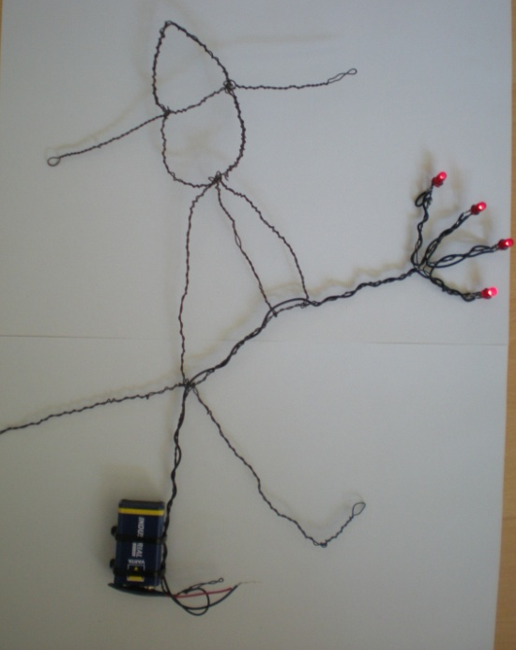
Schéma pour illustrer l’explication :

Schéma du circuit électrique :
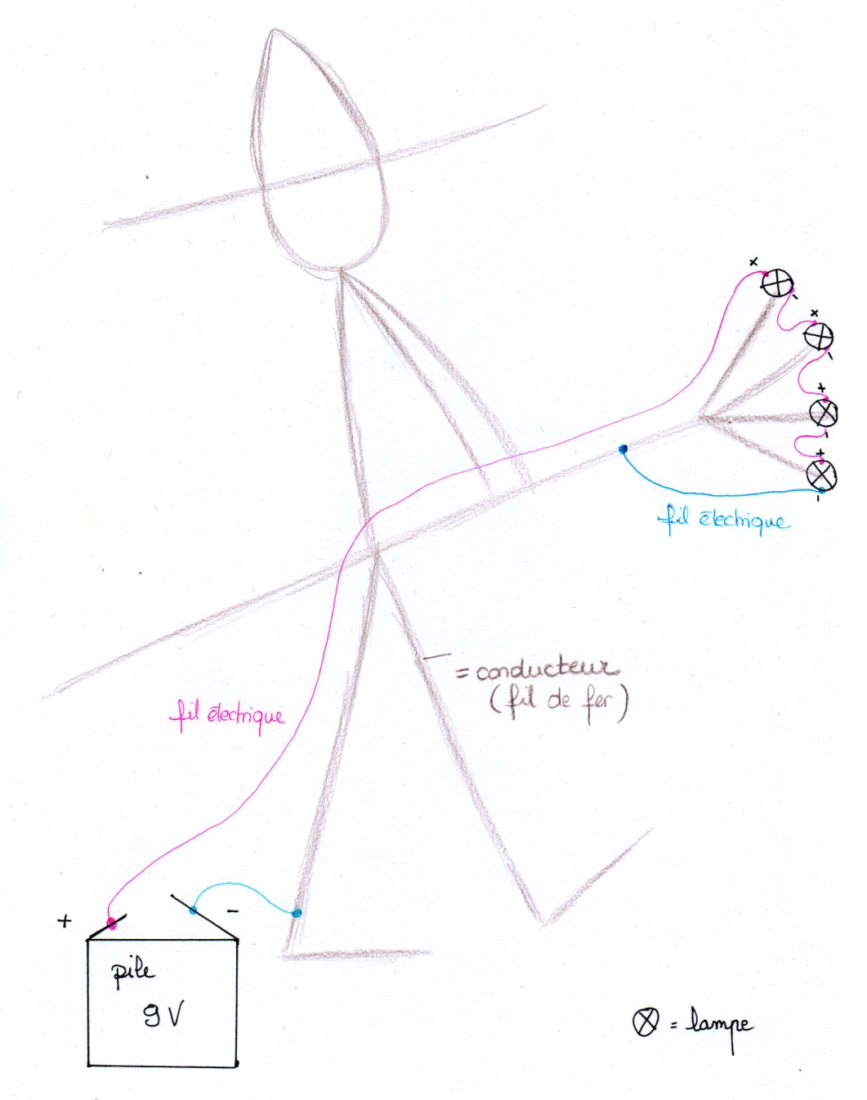

- Déroulement :
Les étapes | Déroulement + consignes
Mise en situation  Mise en recherche  Mise en commun des caractéristiques  Créer sa propre œuvre  Vue d’ensemble des réalisations  Interdisciplinarité  Hypothèses  Pause métacognitive  Exposition des œuvres | « Aujourd’hui, nous allons découvrir un nouvel artiste. Il s’agit d’Alexander Calder.  Je ne vais pas vous expliquer ce qu’il fait, c’est à vous à analyser ses œuvres et à vous de m’expliquer quel est son talent et comment il procède (quelles serait ses techniques) ».  L’I aura disposé au préalable des œuvres de Calder sur les tables.  « Vous allez pouvoir tourner autour des tables et noter ce que vous voyez, ressentez.  N’oubliez pas qu’après cela j’aimerais qu’on mette en évidence ses caractéristiques ».  Mise en évidence des caractéristiques :  - Utilisation des fils de fer pour ses sculptures  - Il sculpte essentiellement des personnages et des silhouettes  - Le fil de fer est tordu  - Il utilise l’humour  - Les sculptures sont des corps en action  - Il sculpte ses œuvres en donnant l’impression qu’il ne fait qu’un seul trait, si cela était sur papier le crayon n’aurait pas quitté ce dernier.  « Après avoir bien observé les œuvres de Calder, je vais vous demander de créer un personnage, un objet qui vous fait penser à Halloween. Laissez cour à votre imagination ».  Des fils de fer, de différentes couleurs, seront mis à leur disposition.  L’I laisse libre cour aux idées des élèves. Elle vérifie néanmoins à ce que les enfants respectent les caractéristiques et l’image que veut véhiculer Calder à ses œuvres.  Une fois que les enfants ont fini leur œuvre, ceux-ci les déposent sur les tables afin de faire une mini exposition. Les élèves se mettent alors en cercle autour des tables et observent en silence les œuvres des autres. Les enfants décrivent ce qu’ils voient  et ensuite l’artiste qui a réalisé l’œuvre en question explique ce qu’il a voulu faire et ce qu’il a voulu dégager comme émotion, message.  « Une fois que vous avez fini votre œuvre, disposez-la au milieu de la table. Ensuite, vous allez observez les œuvres de vos camarades et vous allez nous dire ce que vous voyez, ce que vous ressentez. Ensuite l’artiste nous expliquera ce qu’il a voulu créer et faire passer comme émotion, message ».  Une fois les présentations faites, l’I demande aux enfants qu’ils reprennent leur œuvre et qu’ils retournent à leur place. Les enfants découvriront alors des petites ampoules. Les enfants devront alors imaginer d’en faire quelque chose, de les placer dans leur œuvre. L’I vise alors l’interdisciplinarité en mettant à leur disposition des ampoules, car en plus de l’art, les enfants travailleront l’électricité. Les enfants devront alors réfléchir quant à ce qu’ils auraient besoin pour que les ampoules soient allumées (émergence des hypothèses). Après la mise en commun, les enfants auront demandé à l’I des matériaux bien précis. Pour le cours prochain, l’I veille à avoir le matériel avec lui. Les enfants pourront alors (par groupe de 2) tester leur hypothèse. Après cela, il y aura une pause métacognitive. Qui à réussi à faire quoi, grâce à quoi, etc. (échanges des expériences).  Tout le monde peut alors retourner au travail et essayer la meilleure façon de faire.  A la fin, toutes les œuvres seront exposées le temps que les autres classes passent observer les œuvres de leurs camarades.

- Le matériel :

Œuvres d’Alexander Calder
Fils de fer
Ampoules
Piles
(Matériaux que les enfants auront demandé à l’I)

- La disposition spatiale :
Les enfants sont regroupés autour de tables collées par 4 voire plus.

- Les annexes :

Œuvres de Calder

Avec les enfants, nous nous contenterons de tournée le fil autour du pied (du fil métallique)

